**Big Bang**

**Show No Mercy**

**Project AO2.1**

**Procedureboek**

*In opdracht van* : T. Araya

*Auteur(s)* : Sander Schreurs

*Klas* : Pict4v2a

*Datum* : 15-3-2020

*Versienummer* : 1.1

*Plaats* : Hardenberg

Projectleider : J.Theunis

**Inhoud**

1 Installeren en opstarten van de applicatie 4

2 Installeren en opstarten van de database 4

3 Back-up van de applicatie 5

4 Restore van de applicatie 5

5 Vervanging van de applicatie 5

6 Back-up van de database 5

7 Restore van de database 5

# Installeren en opstarten van de applicatie

*Beschrijf hier hoe je de applicatie installeert.*

**Uitvoeren procedure: Deze procedure wordt meestal gebruikt als je een applicatie opnieuw moet realiseren en als er updates uitgevoerd zijn.**

**Verantwoordelijke: Diegene die de No Mercy website beheert.**

**Uitgangspunt: Er is een webserver en daarop kan de applicatie worden geïnstalleerd.**

Volg de volgende stappen om uw applicatie te starten:

1. Download **Laragon Full**: Apache 2.4, Nginx, MySQL 5.7, PHP 7.2 (130 MB)
2. 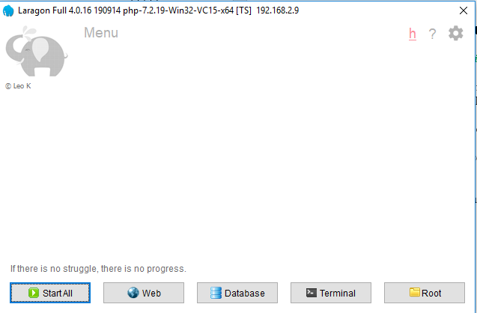Open laragon
3. Druk op start all en apache en MySql gaan aan
4. Druk rechtermuis knop midden in het scherm en druk Quickapp->Laravel
5. 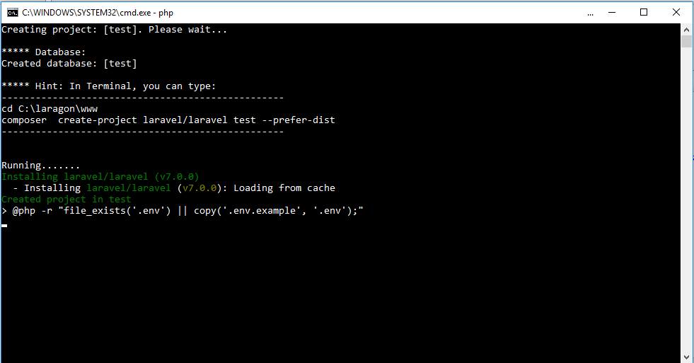Vul je projectnaam in en er wordt een laravel project gemaakt
6. Om je project te bewerken ga naar

C:\->laragon->www->[kies je project]->rechtermuis knop openen met [editor]



1. Om je project te kunnen bekijken in de browser ga naar  
   [www.[project-naam].test](http://www.[project-naam].test)

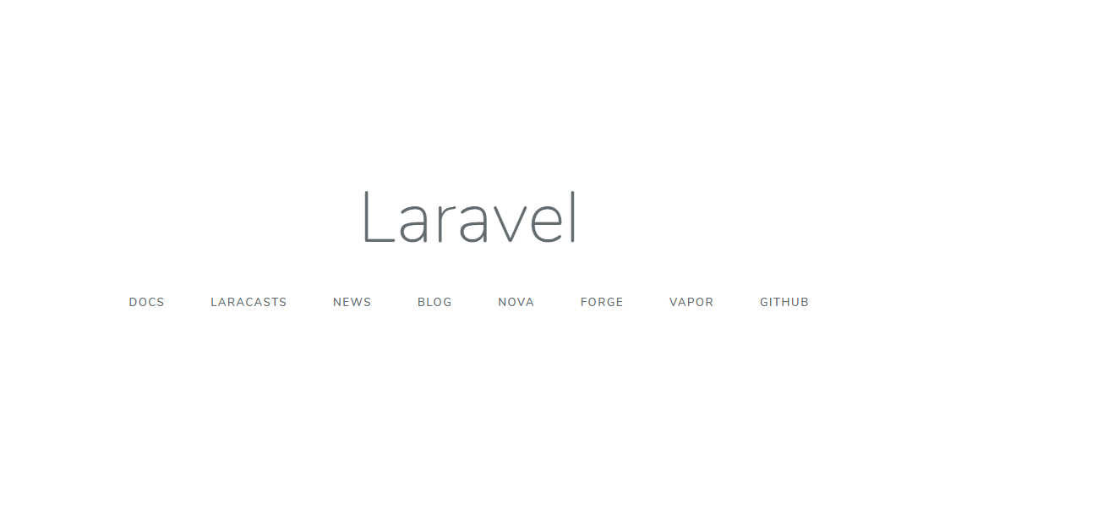

# Installeren en opstarten van de database

*Beschrijf hier hoe je de database installeert.*

**Uitvoeren procedure: Deze procedure wordt meestal gevolgd aan de hand van het installeren van een applicatie**

**Verantwoordelijke: Diegene die de No Mercy website beheert.**

**Uitgangspunt: Er is een webserver en daarop kan de database worden gerealiseerd .**

Een handigheidje van het gebruik van Laragon is dat het zelf een database aan maakt als de stappen van nummer 1 voltooid zijn.

Om bij de database te komen volg de volgende stappen:

1. Open laragon
2. Druk op start all en apache en MySql gaan aan
3. Druk op het tabje Database

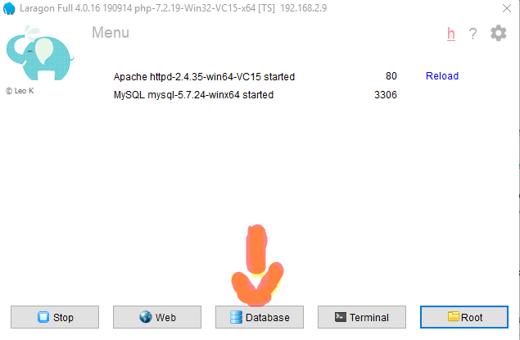

1. Hier vraag waar je mee moet verbinden.   
   Hij staat standaard goed ingesteld dus druk op openen

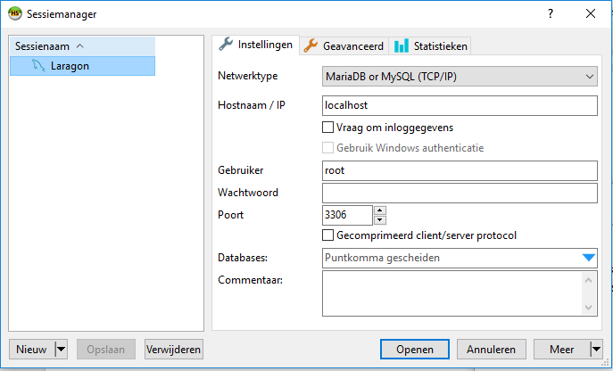

1. 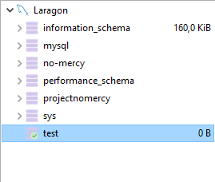Aan de linkerkant zie je jou eigen database

# Back-up van de applicatie

**Uitvoeren procedure: Deze procedure wordt meestal gebruikt als je vorige versies wilt opslaan van je applicatie om fouten te voorkomen.**

**Verantwoordelijke: Diegene die de No Mercy website beheert.**

**Uitgangspunt: Er is al een hele applicatie gerealiseerd.**

Om een back-up te maken van je applicatie kan je met een programma doen die automatische back ups maakt van je applicatie of handmatig dat je zelf een back-up maakt en dat doe ik met deze kleine applicatie door de volgende stappen te volgen kan je een back-up maken.



Stap 1 : ga naar windows verkenner

Stap 2: Ga naar je C:\laragon\www\

Stap 3: Rechtermuisknop op je project map kopieër dan plak hem eronder

Stap 4: Hernoem je map naar de datum van vandaag



Zo kun je handmatig bijhouden van wanneer de datum is van de applicatie.

# Restore van de applicatie

**Uitvoeren procedure: Deze procedure wordt meestal gebruikt als er iets is misgegaan binnen de applicatie en moet worden teruggezet**

**Verantwoordelijke: Diegene die de No Mercy website beheert.**

**Uitgangspunt: Er is al een hele applicatie gerealiseerd met een back-up.**

Stap 1 : ga naar windows verkenner

Stap 2: Ga naar je C:\laragon\www\

Stap 3: Ga naar je oude back-up map en selecteer alle bestanden (CTRL + A)

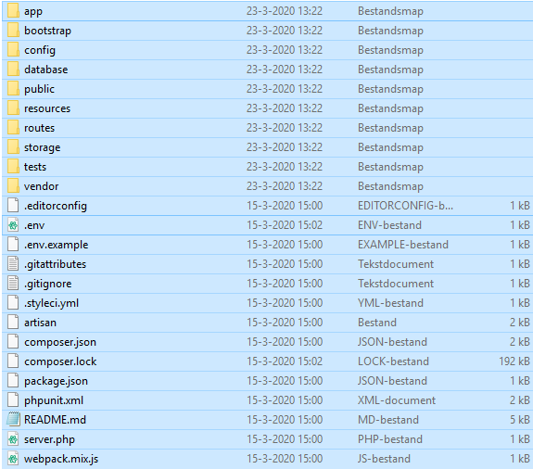

Stap 4: Ga naar je huidige map en sleep de bestanden daarin en vervang alle huidige bestanden

Stap 5: Je hebt nu een back-up terugezet handmatig.

# Vervanging van de applicatie

**Uitvoeren procedure: Deze procedure wordt meestal gevolgd als er wijzigen moeten worden aangebracht aan de applicatie**

**Verantwoordelijke: Diegene die de No Mercy website beheert.**

**Uitgangspunt: Er is een applicatie gerealiseerd.**

Stap 1 : ga naar windows verkenner

Stap 2: Ga naar je C:\laragon\www\

Stap 3: Rechtermuisknop op je project en dan openen met (editor).

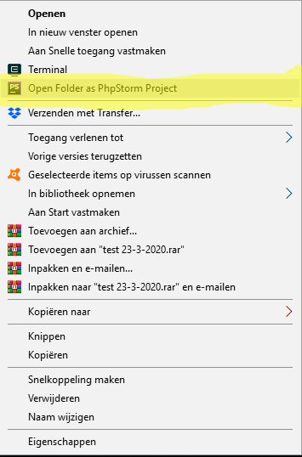

Stap 4: Als je nu iets veranderd in de applicatie wordt er code vervangen.

# Back-up van de database

**Uitvoeren procedure: Deze procedure wordt meestal gebruikt als je vorige versies wilt opslaan van je database om fouten te voorkomen.**

**Verantwoordelijke: Diegene die de No Mercy website beheert.**

**Uitgangspunt: Er is een database gerealiseerd.**

Stap 1 : Ga naar windows verkenner

Stap 2: Ga naar C:\laragon\data\mysql

Stap 3: Rechtermuisknop op je database kopieër dan plak hem eronder met datum van vandaag

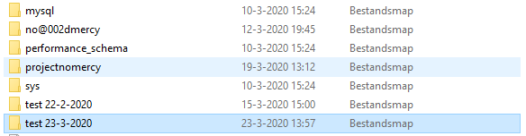

Nu heb je een back-up gemaakt van je database

# Restore van de database

**Uitvoeren procedure: Deze procedure wordt meestal gebruikt als er iets is misgegaan binnen de database en moet worden teruggezet**

**Verantwoordelijke: Diegene die de No Mercy website beheert.**

**Uitgangspunt: Er is al een hele database gerealiseerd met een back-up.**

Stap 1 : Ga naar windows verkenner

Stap 2: Ga naar C:\laragon\data\mysql

Stap 3: Ga naar je oude back-up database en selecteer het bestand in de map.(CTRL + A)



Stap 4: Ga naar je huidige database en sleep de bestanden daarin en vervang alle huidige bestanden

Stap 5: Je hebt nu een back-up terugezet van je database.